**客户需求**

当学生入学的时候老师需要对每个同学的信息进行录入，当学生有要求时还可以对已经注册过的信息进行修改和显示。

用户的输入包括

1. 功能页面的选择

|  |
| --- |
| 1. 学生学号 2. 学生姓名 3. 学生性别 4. 学生身份证 5. 学生邮箱 |
|  |
|  |
|  |

# 流程大致：

**功能选择界面**

用户可以通过两个按钮选择进行学生信息查看界面或者进行学生信息注册界面

**学生信息登记**

用户可以进行学生信息的注册

1.学生学号

2.学生姓名

3.学生性别

4.学生身份证

5.学生邮箱

同样提交时要经过前台验证和后台验证

前台验证：

1. 学号，名字，邮箱格式是否规范

2. 身份证号码是否符合规范

3. 性别是通过复选框获得，并非用户手动输入，无须校验

出错需提示错误

后台验证：

1. 身份证号是否已经存在

修改成功再次提交 再次进行验证 直至成功

**学生信息查看**

显示所有的学生信息包括

1.学生学号

2.学生姓名

3.学生性别

4.学生身份证

5.学生邮箱

可以进行信息的修改

双击学生行进入学生详细信息界面

**学生信息更改**

选择要修改的信息进行修改

对于信息的验证同学生信息登录

# 特殊情况：

1. 如果输入错误，直接进行提示并要求重新输入

# 用例图

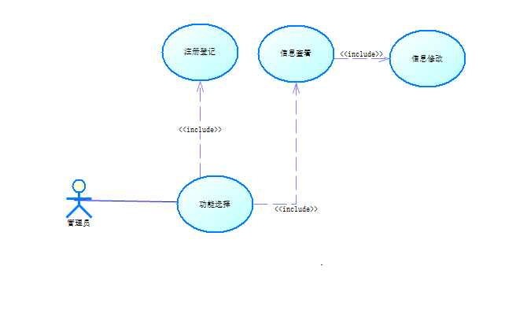

角色

角色：

管理员

角色描述：

任何管理员户都可以适用本系统

## 功能选择

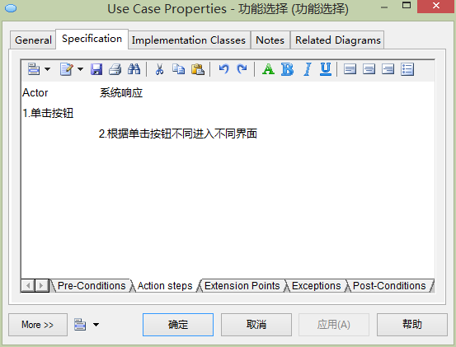

### 注册登记

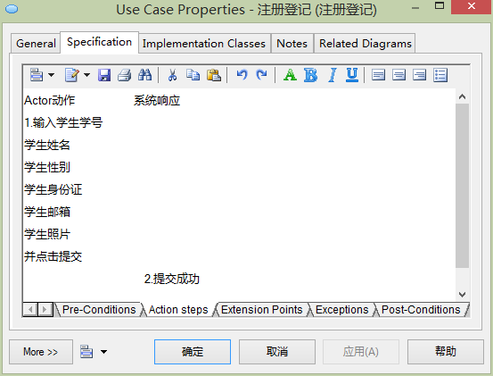

### 信息查看

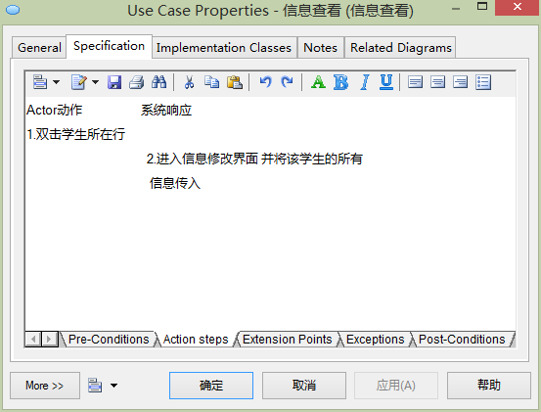

领域模型

### 信息修改

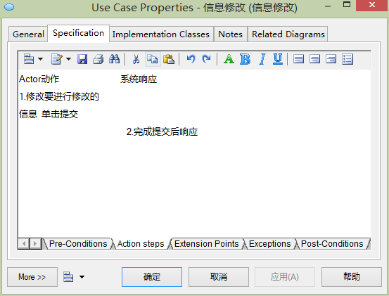

# 领域模型



# 数据字典

#### 学生身份证

|  |  |
| --- | --- |
| 名称 | 学生身份证 |
| 代码 | 学生身份证 |
| 注释 | {数字}18|{数字}17+X |

#### 邮箱

|  |  |
| --- | --- |
| 名称 | 学生邮箱 |
| 代码 | 学生邮箱 |
| 注释 | {数字}@{英文}.com |

#### 学生学号

|  |  |
| --- | --- |
| 名称 | 学生学号 |
| 代码 | 学生学号 |
| 注释 | 学号=入学年份+院系编号+班级编号+班内编号  数据项名：入学年份{数字}2  数据项名：院系编号 取值：01..11  数据项名：班级编号{数字}2  数据项名：班内编号{数字}2 |

# 数据流图

